**Проект**

**«Время года зима»**

**в старшей группе**

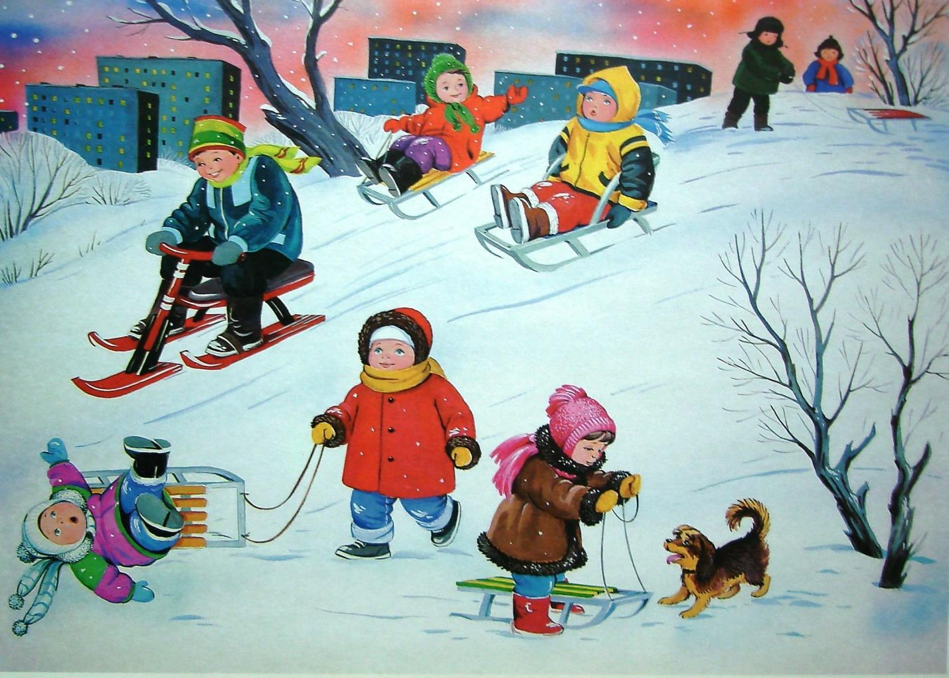

**Материал подготовила**

**воспитатель старшей группы**

**Ткаченко Ольга Викторовна**

**воспитатель ВКК.**

**Арамиль 2024.**

**Актуальность:**

В 5-6 лет ребенок активнее накапливает опыт и усваивает знания в результате непосредственного общения с природой и разговоров со взрослым. Именно поэтому у ребенка можно заложить основы понимания и взаимосвязи объектов и явлений живой и неживой природы.

Дети любят зиму, но не все задумываются, почему времена года сменяют друг друга, всем ли хорошо зимой, что было бы, если бы зимой не было снега. Предоставить детям возможность в течение двух недель работать над одной темой, чтобы получить ответы на интересующие их вопросы.

Поддерживая стремления детей к творчеству, проект поможет детям обогатить имеющиеся знания и навыки, даст возможность использовать их, пережить радость открытий, побед и успеха. Исходя из потребностей, интересов и предпочтений детей, работа над проектом позволит каждому ребенку продвинуться вперед и обеспечить выход каждого на свой более высокий уровень. Проект «Время года зима» предоставляет большие возможности для творчества, позволяет приблизить обучение к жизни, развивает активность, самостоятельность, умение планировать, работать в коллективе.

**Вид проекта:** познавательно-творческий, краткосрочный.

**Участники проекта**: Дети, воспитатель, родители воспитанников.

**Возраст детей:** 5-6 года.

**Продолжительность** – со 2,12,2024 – 8,12,2024 (одна неделя)

**Проблема проекта**:

1.Отрывочные знания детей о времени года зима.

2.Недостаточные знания о том, какой бывает зима.

3. Формировать навыки ухаживать за птицами на участке.

**Цель проекта:**

продолжать знакомить с зимой как временем года, зимними забавами; учить детей делиться своими впечатлениями о событиях из личного опыта. Познакомить с зимними видами спорта. Закрепить знания детей о назначении зимних построек, повторить правила поведения на прогулке.

**Задачи проекта:**

**Образовательные:** Формировать умения устанавливать простейшие связи между явлениями живой и неживой природы в зимнее время года. Закреплять знания детей о свойствах снега. Учить сравнивать разные времена года, отмечая характерные признаки каждого.

**Развивающие:**

Развивать и закреплять представления детей об опасностях в зимнее время года. Повторять и проговаривать об опасностях на горке.

Знакомить с новыми знания с опорой на жизненный опыт;

развивать умение играть сообща, получать удовольствие от совместной игры на улице зимой;

Использовать полученные знания в повседневной жизни, творческой деятельности.

**Воспитательные:**

Воспитывать доброжелательное отношение детей друг к другу и

окружающему миру;

Формировать навыки ухаживать за птицами на участке.

Закрепить знания о зимних развлечениях.

**Социально - коммуникативное развитие:** развивать диалогическую форму речи, вовлекать детей в разговор во время наблюдений; формировать умение вести диалог с педагогом: слушать и понимать заданный вопрос, понятно отвечать на него.

**Речевое развитие:** учить читать наизусть стихотворения; развивать умения четко излагать свои мысли.

**Художественно-эстетическое:** передавать в рисунке форму снежинки; обращать внимание на подбор цвета, соответствующего изображаемому предмету; развивать умение закрашивать развивать эстетическое восприятие; формировать эмоциональную отзывчивость.

**Форма реализации:**

НОД

рассматривание иллюстраций, картинок;

работа с родителями: рисунки с детьми о правилах поведения на горке.

конечный продукт: кормушка для птиц.

**Предполагаемый результат:**

• развитие познавательной деятельности дошкольников в ходе совместной практической деятельности с воспитателем и родителями.

• расширение кругозора детей и закрепление их знаний о сезонных изменениях в природе;

• обогащение активного словаря детей эпитетами, образными выражениями, пословицами и поговорками, стихами на зимнюю тему;

• развитие детского творчества в разных направлениях (рисунки, расскраски).

**Этапы работы над проектом:**

**Этап. Разработка проекта**

• Довести до детей важность проблемы.

• Информировать родителей о проекте: обсуждение темы проекта, выявление вариантов представления проекта.

• Подобрать методическую литературу по данной теме; разработать конспекты занятий, наблюдений; подобрать детскую художественную литературу; подобрать настольно – печатные и дидактические игры.

• Подобрать художественную литературу (рассказы и стихотворения о зимней природе)

• Подобрать дидактические пособия, иллюстрации о зиме.

**Механизм реализации проекта:**

-Проведение образовательной деятельности рисование «Снежинка»;

-Беседы с детьми о правилах поведения на горке.

-Чтение художественной литературы по теме проекта.

-Ситуативные разговоры с детьми, игровые ситуации на участке.

-Оформление наглядной информации.

-Беседа о птицах на участке, подкармливать их.

- Беседа «О безопасности зимой»;

-Свободные игры на участке.

**Работа с родителями**.

Консультации «Внимание! Горка», «Как одеть ребенка зимой на прогулку», «Зимние забавы», «Наблюдаем за природой». Подборка стихов для разучивания с детьми дома.

**Этап. Заключительный.**

-Создание кормушек для птиц на участке.

**Ожидаемый результат:**

• Дети имеют представление о зиме, ее признаках, приобрели новый познавательный опыт;

• владеют расширенным словарным запасом;

• имеют представление о природе родного края;

• знакомы с правилами с правилами безопасного поведения на горке;

• выставка творческих работ детей, безопасность на горке;

• систематизирован литературный и иллюстративный материл по теме «Зима»;

• разработаны рекомендации для родителей

**Заключение**

В ходе проекта мы обобщили и систематизировали представление детей о характерных признаках зимы. Расширили представления о зимних природных явлениях через познавательно-исследовательскую деятельность. Воспитывали бережное отношение ко всему живому, поощрять стремления заботиться о птицах зимой, развивать наблюдательность, мышление, внимание, познавательную активность. Уточнили признаки зимы. Активизировали словарь по данной теме. Воспитывали доброжелательное отношение друг к другу. Развивали эстетическое восприятие, эстетические эмоции и чувства, эмоциональный отклик на проявление красоты зимней природы в окружающем мире, его изображениях в произведениях искусства и собственных творческих работах. Закрепляли навыки работы с кистью, развивали мелкую моторику.

ФОТО ОТЧЁТ О ПРОЕКТЕ.

 Дети имеют представление о зиме, ее признаках,

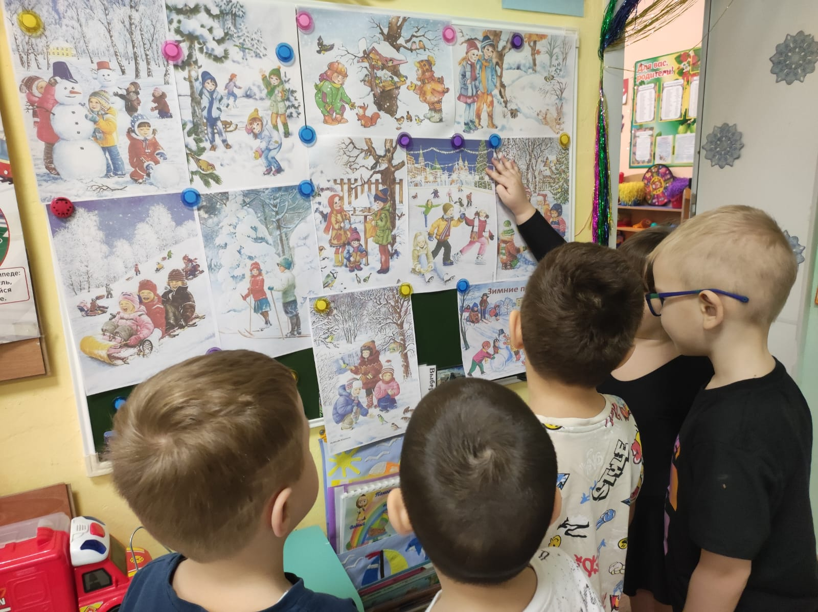

Рисование снежинки на занятии;

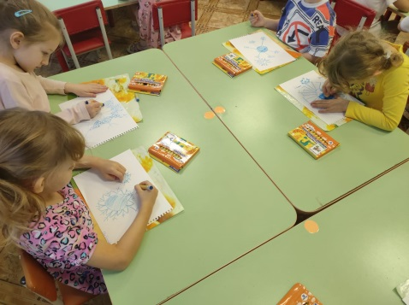 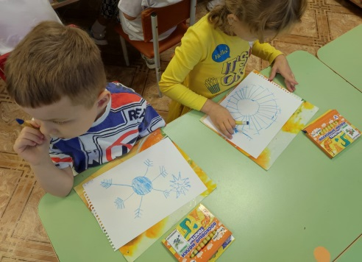 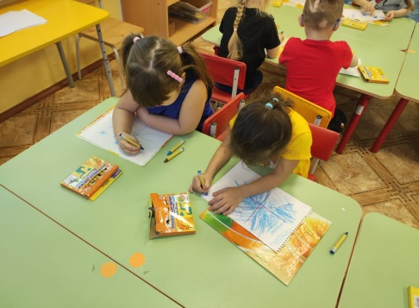

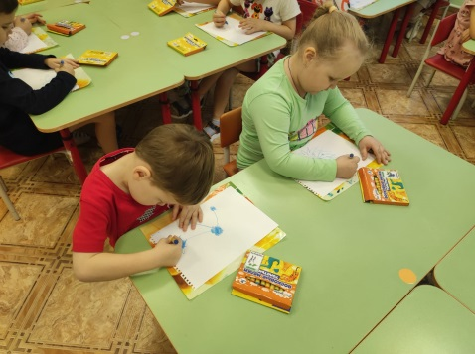 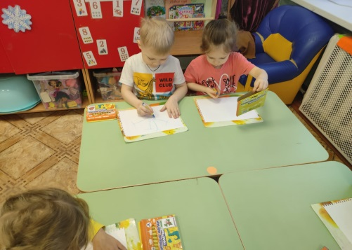 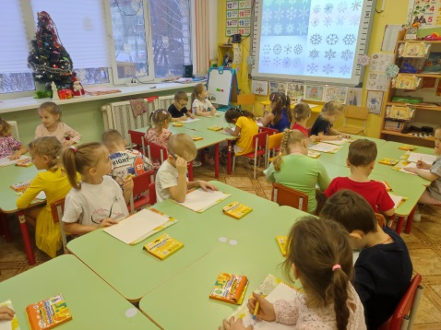

 владеют расширенным словарным запасом;

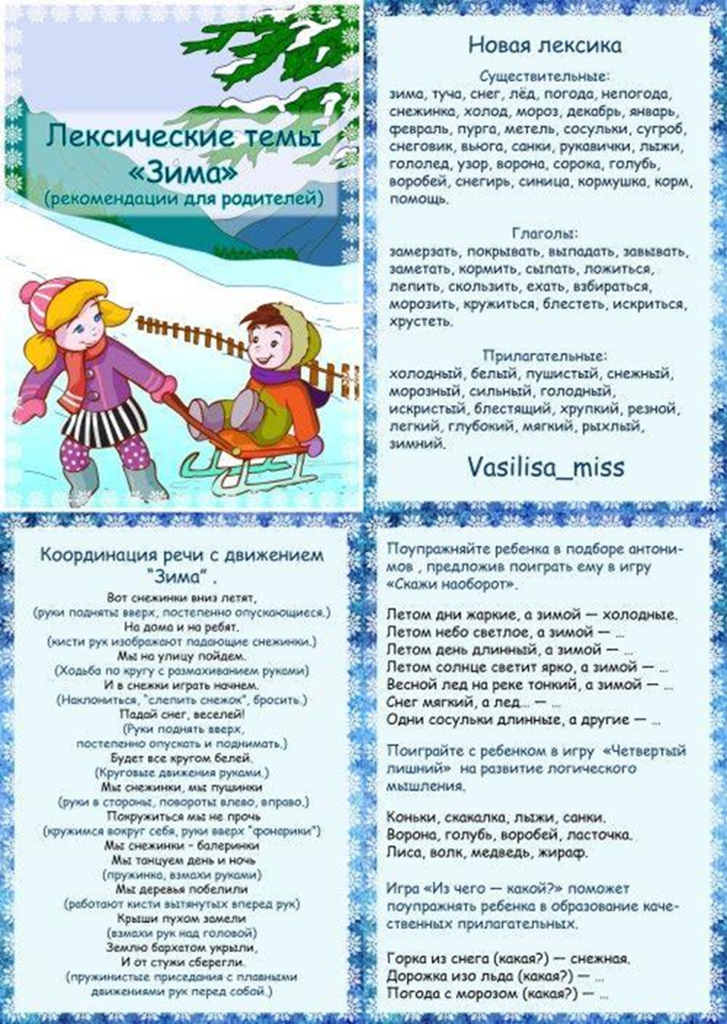

 знакомы с правилами с правилами безопасного поведения на горке;

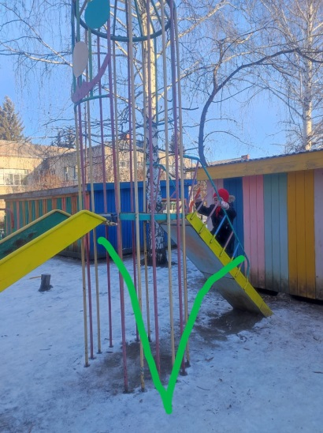 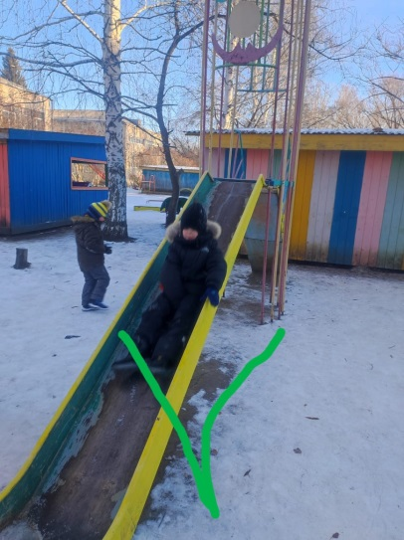 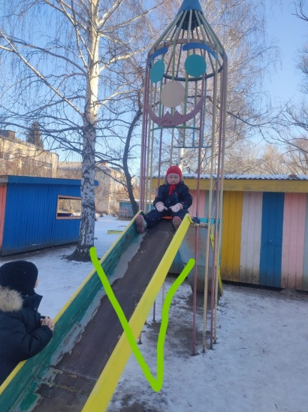

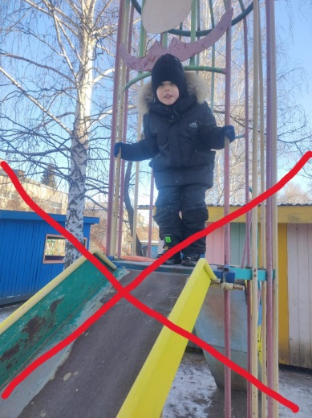 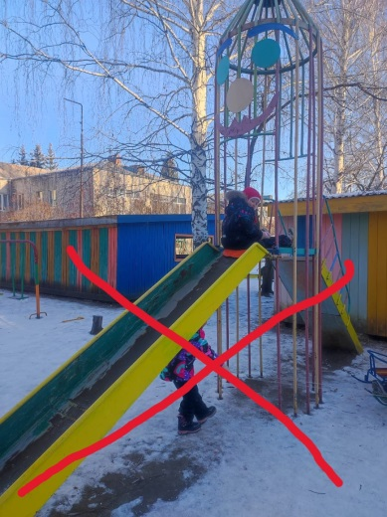 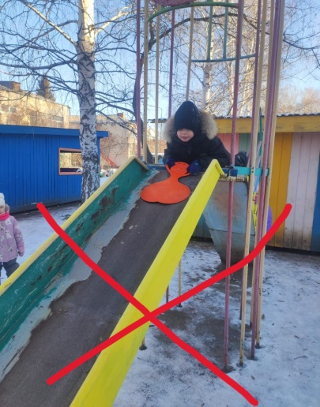

 выставка творческих работ детей, безопасность на горке;

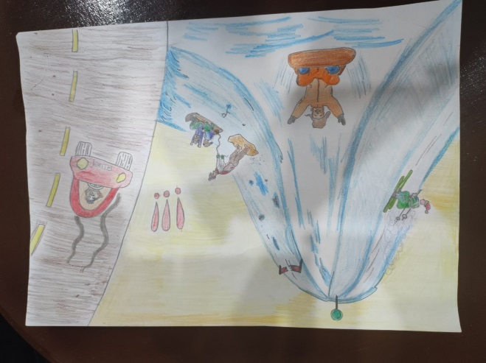

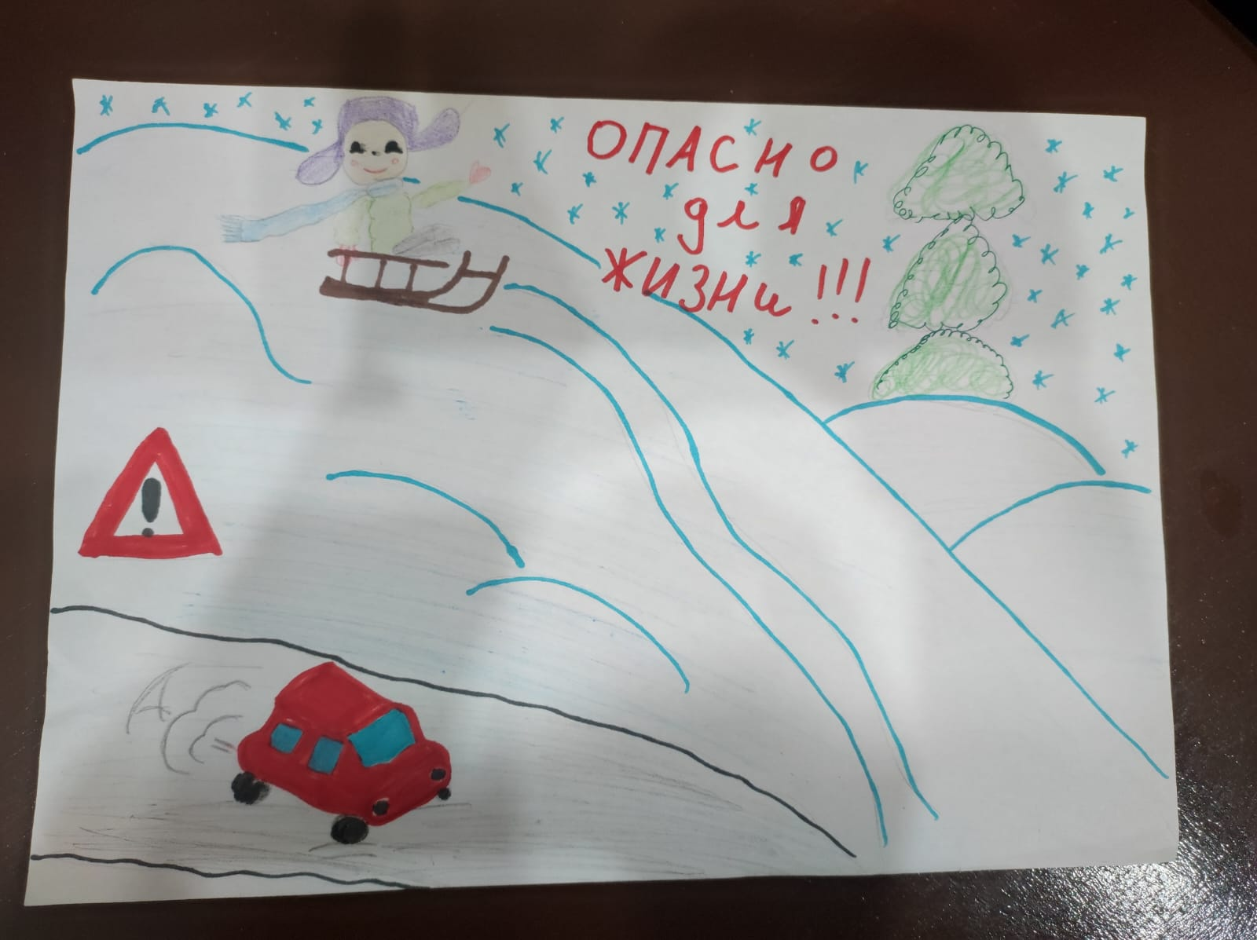

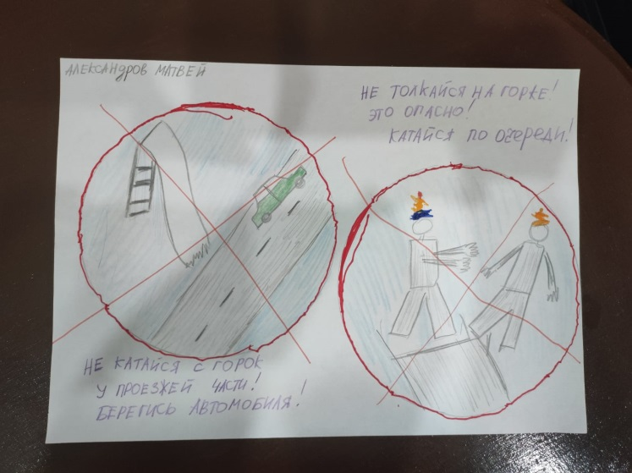

беседа «О безопасности зимой»;

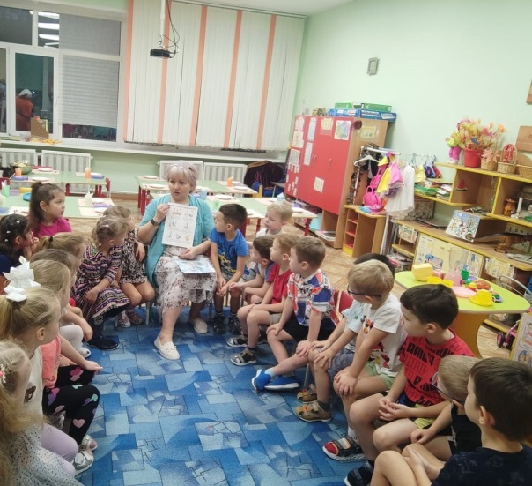 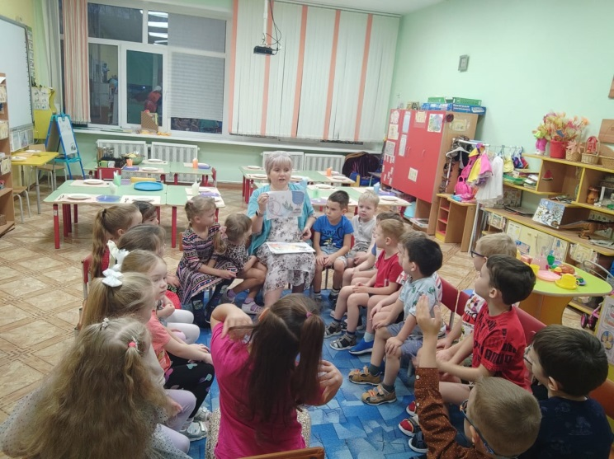

игровые ситуации на участке;

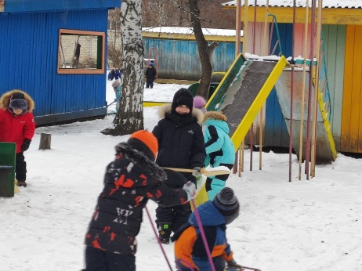 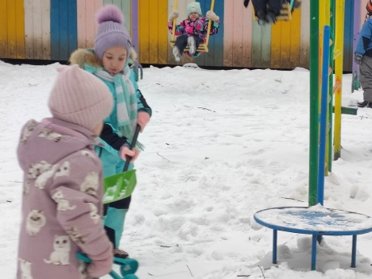 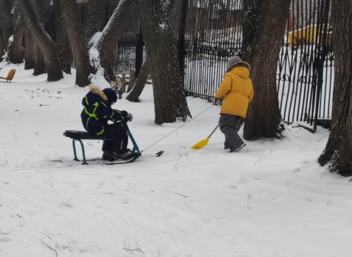

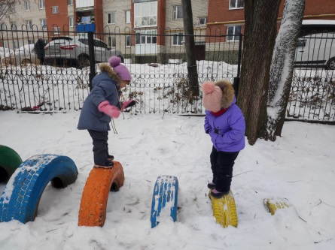 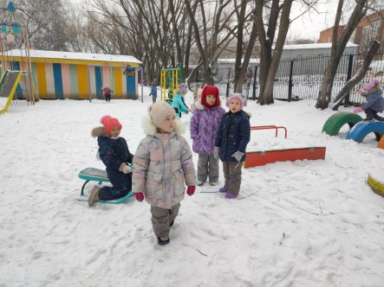

бота с родителями изготовление кормушек.

